Plume à l'oreille...
... envol à rêves...
Plume à l’oreille, envol à rêves,
Porte mes nuits à bout de draps.
Du songe affleure, ombre s’élève,
Et vient s’échoir entre mes bras.
Mais le jour point qui change l’ombre
Assèche rêve au coin des yeux…
En mon esprit perdurent nombre
De souvenirs en merveilleux.

Le soir s’achève en lune voile,
Verse lumière à mon endort…
Du reflux, lent, sombres étoiles
Retardent l’aube un temps encor.

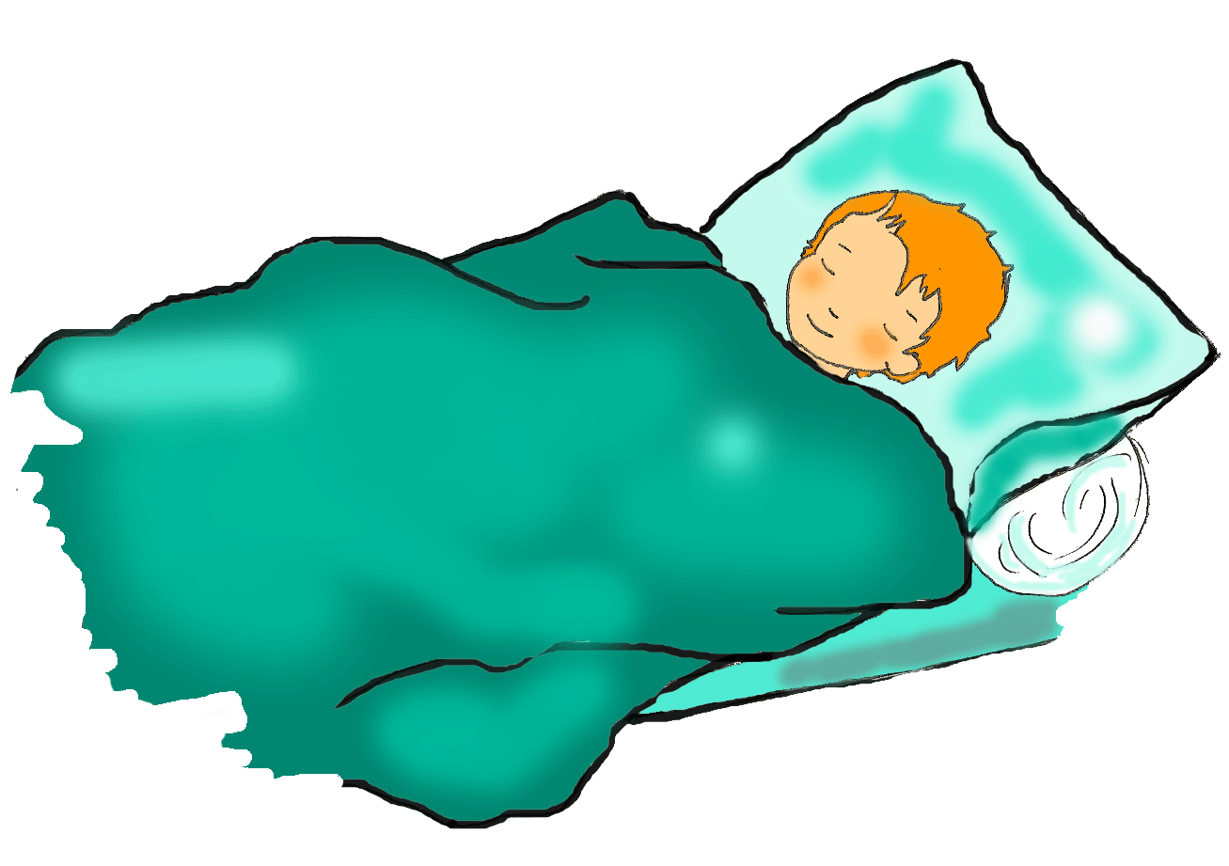

Plume à l'oreille...
... envol à rêves...
Plume à l’oreille, envol à rêves,
Porte mes nuits à bout de draps.
Du songe affleure, ombre s’élève,
Et vient s’échoir entre mes bras.
Le soir s’achève en lune voile,
Verse lumière à mon endort…
Du reflux, lent, sombres étoiles
Retardent l’aube un temps encor.

Mais le jour point qui change l’ombre
Assèche rêve au coin des yeux…
En mon esprit perdurent nombre
De souvenirs en merveilleux.

